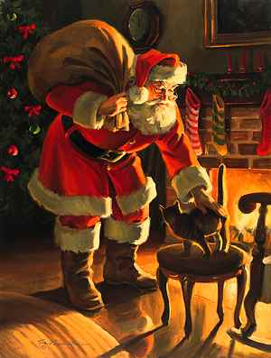
Представьте себе, что предками Деда Мороза в одних странах считают местных гномов. В других - средневековых странствующих жонглеров, которые распевали рождественские песни, или бродячих продавцов детских игрушек. Существует мнение, что среди родственников Деда Мороза значится восточнославянский дух холода Трескун, он же Студенец, Мороз. Образ Деда Мороза складывался веками, и каждый народ вносил в его историю что-то свое. Но среди предков старца был, оказывается, и вполне реальный человек. В IV веке жил в турецком городе Мира архиепископ Николай. По преданию, это был очень добрый человек. Так, однажды он спас трех дочерей бедствующего семейства, подбросив в окно их дома узелки с золотом. После смерти Николая объявили святым. В XI веке церковь, где он был захоронен, ограбили итальянские пираты. Они похитили останки святого и увезли к себе на родину. Прихожане церкви святого Николая были возмущены. Разразился скандал. История эта наделала так много шуму, что Николай стал объектом почитания христиан из разных стран мира.

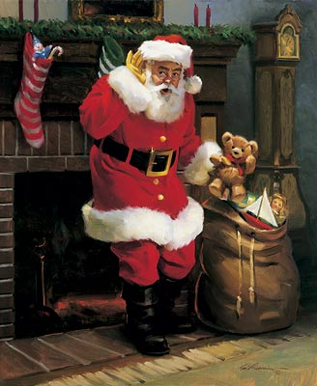
В средние века твердо установился обычай в Николин день, 19 декабря, дарить детям подарки, ведь так поступал сам святой. После введения нового календаря святой стал приходить к детям на Рождество, а потом и в Новый год. Везде доброго старика называют по-разному, в Англии и Америке - Санта-Клаус, а у нас - Дед Мороз.
Кто он такой - наш старый друг и добрый волшебник Дед Мороз? Наш Мороз - персонаж славянского фольклора. На протяжении многих поколений восточные славяне создавали и хранили своеобразную «устную летопись»: прозаические предания, эпические сказания, обрядовые песни, легенды и сказки о прошлом родной земли.
В легендах древних славян существовал и другой персонаж - Зимник. Он, как и Мороз, представлялся в виде старика небольшого роста, с белыми волосами и длинной седой бородой, с непокрытой головой, в теплой белой одежде и с железной булавой в руках. Где он пройдет - там жди жестокой стужи.
Костюм Деда Мороза тоже появился не сразу. Сначала его изображали в плаще. К началу XIX века голландцы рисовали его стройным курильщиком трубки, умело прочищающим дымоходы, через которые он забрасывал детям подарки. В конце того же века его одели в красную шубу, отороченную мехом. В 1860 году американский художник Томас Найт украсил Деда Мороза бородой, а вскоре англичанин Тенниел создал образ добродушного толстяка. С таким Дедом Морозом все мы хорошо знакомы.
И всё же, давайте попробуем определить основные черты облика Деда Мороза, соответствующие как историческим, так и современным представлениям об этом сказочном волшебнике. По мнению одного из исследователей образа Деда Мороза - кандидата исторических наук, искусствоведа и этнолога Светланы Васильевны Жарниковой - традиционный облик Деда Мороза, согласно древнейшей мифологии и символики цвета, предполагает следующее.
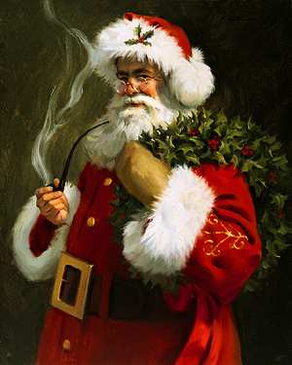
Борода и волосы - густые, седые (серебристые). Эти детали облика, кроме своего «физиологического» смысла (старец - седой) несут ещё и огромный символьный характер, обозначая могущество, счастье, благополучие и богатство. Удивительно, но именно волосы - единственная деталь облика, не претерпевшая за тысячелетия никаких значительных изменений.
Рубашка и брюки - белые, льняные, украшены белым геометрическим орнаментом (символ чистоты). Эта деталь практически потерялась в современном представлении о костюме. Исполнители роли Деда Мороза и костюмеры предпочитают закрыть шею исполнителя белым шарфом (что допустимо). На брюки, как правило, не обращают внимания или шьют их красными под цвет шубы (страшная ошибка!).
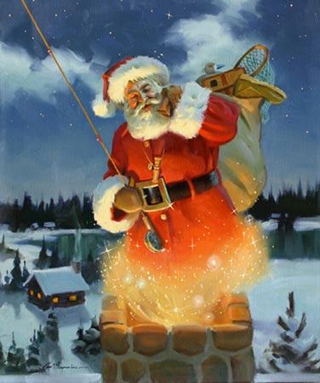
Шуба - длинная (по щиколотку или по голень), обязательно красная, расшитая серебром (восьмиконечные звёзды, гуськи, кресты и другой традиционный орнамент), отороченная лебединым пухом. Некоторые современные театральные костюмы, увы, грешат экспериментами в области цветовой гаммы и замены материалов. Наверняка многим приходилось наблюдать седовласого волшебника в синей или зелёной шубе. Если так, знайте - это не Дед Мороз, а один из его многочисленных «младших братьев». Если шуба коротка (голень открыта) или имеет ярко выраженные пуговицы - перед вами костюм Санта Клауса, Пер Ноэля или ещё кого-то из зарубежных побратимов Деда Мороза. А вот замена лебединого пуха на белый мех хоть и не желательна, но всё же допустима.
Шапка - красная, расшита серебром и жемчугом. Оторочка (залом) лебединым пухом (белым мехом) с треугольным вырезом выполненным на лицевой части (стилизованные рога).
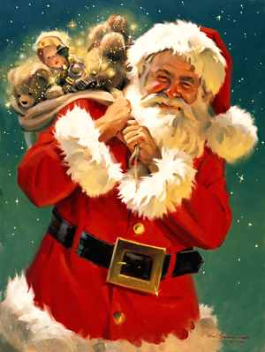
Форма шапки - полуовал (круглая форма шапки традиционна для русских царей, достаточно вспомнить головной убор Ивана Грозного). Кроме вальяжного отношения к цвету, описанного выше, театральные костюмеры современности пробовали разнообразить украшение и форму головного убора Деда Мороза. Характерны следующие «неточности»: замена жемчуга на стеклянные алмазы и самоцветы (допустима), отсутствие выреза за оторочке (не желательно, но встречается очень часто), шапка правильной полукруглой формы (это Владимир Мономах) или колпак (Санта Клаус), помпон (он же).
Трёхпалые перчатки или варежки - белые, расшиты серебром - символ чистоты и святости всего, что он даёт из своих рук. Трёхпалость - символ принадлежности к высшему божественному началу ещё с неолита. Какой символьный смысл несут современные красные варежки - неизвестно.
Пояс - белый с красным орнаментом (символ связи предков и потомков). В наши дни сохранился как элемент костюма полностью утратив символьный смысл и соответствующую цветовую гамму. А жаль ...
Обувь - серебряные или красные, шитые серебром сапоги с приподнятым носком. Каблук скошен, небольших размеров или полностью отсутствует. В морозный день Дед Мороз надевает белые, шитые серебром валенки.
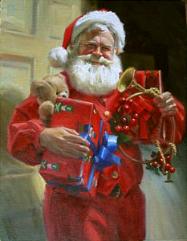
Белый цвет и серебро - символы луны, святости, севера, воды и чистоты. Именно по обуви можно отличить настоящего Деда Мороза от «подделки». Более-менее профессиональный исполнитель роли Деда Мороза никогда не выйдет к публике в ботинках или чёрных сапогах! В крайнем случае он постарается найти красные танцевальные сапоги или обычные черные валенки (что, безусловно, не желательно).
Посох - хрустальный или серебрённый «под хрусталь». Ручка витая, тоже серебристо-белой цветовой гаммы. Посох завершает лунница (стилизованное изображение месяца) или голова быка (символ власти, плодородия и счастья). В наши дни трудно найти посох, соответствующий этим описаниям. Фантазия художников-декораторов и реквизиторов практически полностью изменили его очертания.
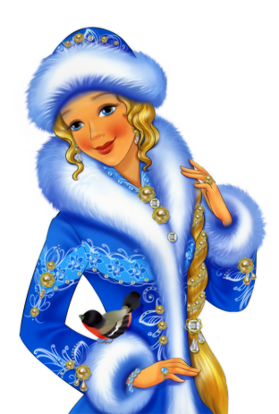
Снегурочка - уникальный атрибут образа Деда Мороза. Ни один его из младших или зарубежных собратьев не имеет такого милого сопровождения. Образ Снегурочки - символ застывших вод. Это девушка (а не девочка), одетая только в белые одежды. Никакой иной цвет в традиционной символике не допускается. Её головной убор - восьмилучевой венец, шитый серебром и жемчугом. Современный костюм Снегурочки чаще всего соответствует историческому описанию. Нарушения цветовой гаммы встречаются крайне редко и, как правило, оправдываются отсутствием возможности изготовить «правильный» костюм.
Откуда родом Дед Мороз
Пожалуй, в мире уже не осталось страны, какой-либо регион которой не претендовал бы на звание родины Деда Мороза. На первых местах здесь, конечно же, скандинавские страны - Финляндия, Дания, Норвегия. Но не только - на данный титул претендовали в разное время даже Турция и Китай. Россия в этом споре никак не отстаёт от остальной планеты. В 1998 российской родиной Деда Мороза был назван Великий Устюг - древнейший город Вологодской области.
Великий Устюг расположен на северо-востоке Вологодчины у слияния рек Сухоны и Юга. Это старинный русский город, ровесник Москвы и Вологды - основан в 1147 году. Путешественника Великий Устюг встречает своим главным фасадом - набережной с длинной вереницей храмов, колоколен, невысоких старинных особняков, прихотливо выстроившихся вдоль берега. Словно сама история города, как молчаливая каменная летопись, безмолвная и прекрасная, смотрится в зеркало речной воды. Церковь Вознесения, действующая Церковь Прокопия Праведного, Успенский собор, история которого насчитывает более семи столетий, Михайло-Архангельский монастырь, Троице-Гледенский монастырь семнадцатого века - это материализованная многовековая жизнь города, позволяющая ему и по сей день носить гордое звание Великого. Так где же, как не в этом живописнейшем городке, пропитанном духом землепроходцев и первооткрывателей, с глубокими традициями народных ремесел, радушия и гостеприимства, с неспешным северным нравом и таежными предместьями должен был обосноваться русский Дед Мороз?
В сосновом бору, в пятнадцати километрах от города была построена вотчина Деда мороза. Кроме того, в Устюге была открыта и его резиденция - лавка Деда Мороза, почта и музей, в десяти магазинах города открыты прилавки с "дедморозовской" продукцией и построен специализированный магазин "Берендей". На территории вотчины расположен Дом Деда Мороза и комфортабельные коттеджи с гостиничными номерами, площадки для зимних игр и аттракционов, досуговый корпус: сауна, бассейн, каминный зал, бильярд.
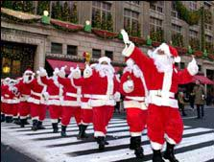
Ежегодно родину Деда Мороза посещают десятки тысяч туристов. Круглогодичные программы приёма туристов основаны на самых значительных событиях в жизненном календаре Деда Мороза. В последних числах декабря он по традиции покидает свою лесную резиденцию для открытия всех новогодних торжеств и в течение всей зимы радует гостей подарками и встречами. В конце марта жители Великого Устюга встречают Весну-красну, и Дед Мороз возвращается в свой лесной дом на покой от зимних дел и забот, чтобы со своими помощниками отвечать на письма детей и готовить подарки к следующему Новому году.
В третий раз выходит властелин зимы для публичного выступления в середине июня, когда город Великий Устюг празднует свой День рождения. Все перечисленные события сопровождаются народными гуляниями и праздниками, встречами гостей, фестивалями русской кухни, включают в себя посещение вотчины Деда Мороза и его офиса, театрализованные представления, конкурсы, культурно-развлекательные мероприятия, фейерверки, обширную экскурсионно-познавательную программу, знакомящую с культурой и традициями русского Севера.
Ну а самое, пожалуй, главное - это то, что в сказку на земле Великого Устюга поверили дети. Только за первый год обретения своей новой родины, устюгский Дед Мороз получил от детей около 260 тысяч писем. А в 2001 году на границе России и Финляндии в Выборгском районе состоялась историческая встреча: Йолупукки - финского Деда Мороза с российским. По последним данным, приготовления к Новому году идут в Великом Устюге полным ходом. Дед Мороз получает детские письма и готовит подарки. А это значит, что Новый год обязательно наступит - и будет не менее весёлым и счастливым, чем все предыдущие.

